**关于更换O2O平台配送方式的通知**

各门店：

随着O2O电商平台费率的日益增加，本着节约成本的宗旨。我司现决定更换O2O电商平台配送方式，由平台配送改成达达运力配送（目前仅调整美团、饿了么）。现对达达配送作如下通知请各门店遵照执行：

1. 达达配送操作步骤：
2. 请各门店手机下载达达快送APP，登录账号密码请查看附件；
3. 门店接到订单完成备货后需在英克OMS订单管理（50003）中点击通知快递员；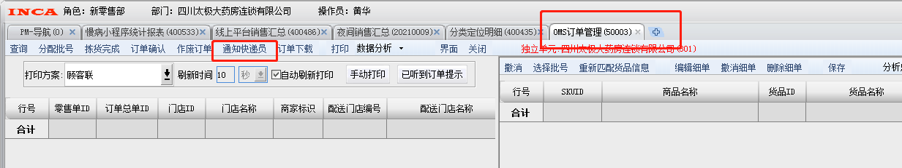
4. 快递员接单后门店可在达达快送APP中查看订单配送情况并及时告知顾客。
5. 如遇在配送过程中接到顾客取消订单，则门店需在OMS快递订单管理（50009）中点击取消订单。

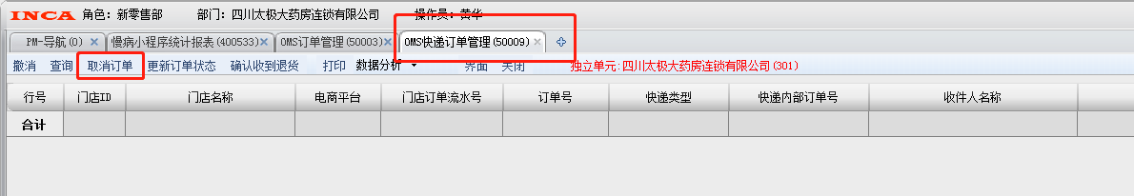

1. 待骑手将货退回门店检查确认无误后需在OMS快递订单管理（50009）中点击确认收到退货。

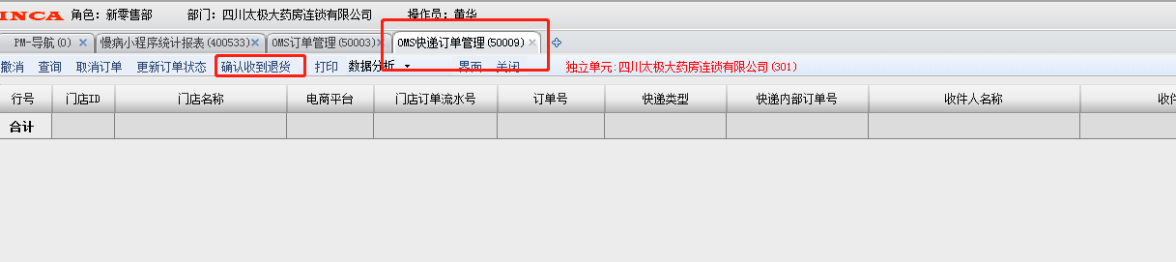

1. 注意事项：
2. 门店在收到顾客取消订单后务必在OMS快递订单管理（50009）中点击取消订单；
3. 门店在收到达达配送人员将货退回门店后务必检查不影响第二次销售后再接受商品，在OMS快递订单管理（50009）中点击确认收货；
4. 如遇无骑手接单可在太极达达配送群的@达达骑士负责人进行抛单；
5. 由于部分郊县门店无达达运力支持所以暂不修改配送方式。
6. 修改配送运力门店清单以新零售部发的附件为准。
7. 修改配送运力时间新零售部同平台协商确定后另行通知，

新零售部

2021年6月2日